Lunes
18
de Octubre

Cuarto de Primaria
Artes

Tridimensionando en casa

Aprendizaje esperado: Compara piezas artísticas tridimensionales e identifica sus características.

Énfasis: Reconoce distintos tipos de figuras con volumen en su entorno: figuras geométricas (prismas, pirámides, cubos, cilindros) u orgánicas (piedras, hojas, flores, árboles, montañas) para describir su presencia en la vida diaria.

¿Qué vamos a aprender?

En la sesión anterior trabajaste sobre diferentes movimientos a través del espacio y tiempo, el día de hoy aprenderás sobre los objetos tridimensionales, qué son, cuáles son y qué características tienen, vas a identificar también, cuáles puedes encontrar en casa y lo que puedes hacer con ellos.

Para empezar, lee con atención lo que un niño como tú pregunta sobre este tema:

El año pasado fui de paseo escolar y visité un museo y había unas esculturas con formas extrañas y hablaban de tridimensionalidad ¿Podrían explicar qué es un objeto tridimensional?

Un objeto tridimensional consta de tres dimensiones: Alto, largo y ancho (profundidad).

Muchos de los objetos que te rodean tiene 3 dimensiones, por ejemplo: Una mesa, un librero, el refrigerador, los objetos tridimensionales son aquellos que ocupan un lugar en el espacio.

Lee con atención el siguiente texto sobre las tres dimensiones:

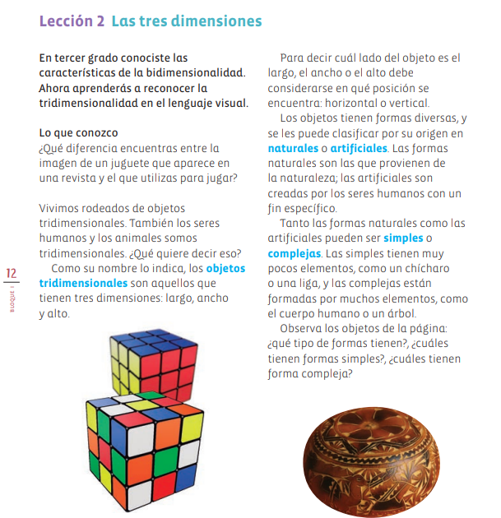

Ahora ya estás listo para iniciar las actividades de esta sesión.

¿Qué hacemos?

Lleva a cabo la actividad: El cofre del tesoro.

Vas a requerir los siguientes materiales en una caja (cofre):
- Una piedra y un dibujo de una piedra.
- Un cubo de Rubik, o cualquier objeto en forma de cubo y una fotografía o dibujo de un cubo.
- Una naranja y su foto o dibujo.
- Una rama y su foto o dibujo.
- Una cajita de madera/cartón y su foto o dibujo.
- Un frasco de vidrio y su foto o dibujo.

La caja será el cofre y vas a ir sacando los objetos para observar sus características.

De los objetos que contiene el cofre, la piedra, la naranja, la caja, el cubo, la rama y el frasco de vidrio, son objetos tridimensionales.
Los objetos tridimensionales son aquellos que cuentan con tres dimensiones: Alto, largo y ancho, los objetos tienen formas diversas como puedes notar: La piedra tiene una forma diferente a la de una rama de árbol; y una naranja es distinta que un cubo, pero todas cuentan con las tres características para ser tridimensionales.

Algunos objetos tridimensionales son naturales u orgánicos, es decir, que provienen de la naturaleza, como la rama, la piedra o la naranja; y otros son artificiales, creados por el hombre, como el cubo de Rubik o la caja, pero todos ellos son objetos tridimensionales.

Actividad. Verduras ensambladas.

¿Qué sucede si colocas varios objetos naturales ordenándolos de alguna manera que te agrade?

Observa las siguientes imágenes que te muestran ejemplos de lo que puedes hacer cuando unes objetos naturales tridimensionales.

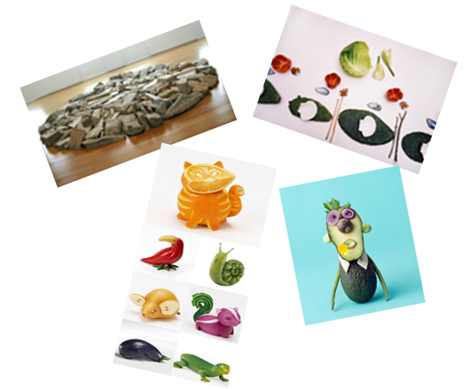

Estas imágenes representan ensambles o ensamblajes, que es la creación de un nuevo cuerpo o forma tridimensional a partir de la unión de varios objetos.

Realiza un ensamblaje.

Reúne en casa algunos objetos tridimensionales que tengas y que puedas utilizar (que no se rompan, ni sea peligroso que los manipules) por ejemplo, cajas, envases de plástico, libros, juguetes, etc.

Colócalos de diferentes maneras para ver cuál ensamblaje te agrada más.

En esta sesión aprendiste el concepto de tridimensionalidad y exploraste sus características, además identificaste que existen objetos tridimensionales que provienen de la naturaleza y otros que son artificiales (creados por el hombre) también conociste el concepto de ensamblaje.
El Reto de Hoy:

Explora los materiales naturales que se encuentran en tu casa y realiza un ensamblaje para crear una figura tridimensional.

¡No olvides pedir ayuda a tus papás si tienes que hacer cortes al hacer tu creación! ¡Diviértete!

Platica con tu familia lo que aprendiste, seguro les parecerá interesante y podrán decirte algo más.

¡Buen trabajo!

Gracias por tu esfuerzo.

Tomado de: Secretaría de Educación Pública (2019). Educación Artística. Cuarto grado. México, SEP, p. 12

